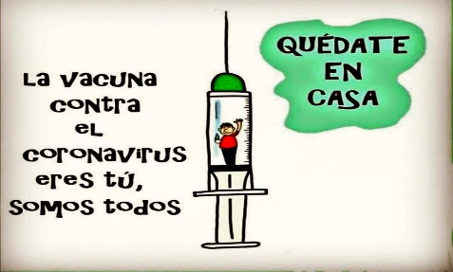
Liceo José Victorino Lastarria
Rancagua
“Formando Técnicos para el mañana”
Unidad Técnico-Pedagógica

SERVICO DE COMEDORES

Profesara: SANDRA DIAZ BAEZA
3° A-B

Semana del 8 al 12 de Junio
Objetivo: Retroalimentar guías 1,2,3 y 4

Semana del 16 al 20 y del 23 al 27 de Marzo

OA: Disponer los implementos, ornamentos y utensilios en comedores, bares y salones de acuerdo con las características del evento o servicio a entregar, aplicando principios estéticos de higiene y de calidad
ACTIVIDAD: investiga implementos, ornamentos y utensilios utilizados en el salón de comedor en diferentes eventos y realiza un informe escrito en Word
Semana del 30 de Marzo al 3 de Abril
ACTIVIDAD: identifica usos de implementos, ornamentos y utensilios utilizados en el comedor

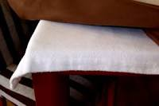
Muletón: Su función es la de proteger la mesa de golpes, evitar que los platos calientes dañen la madera y aumentar la sensación de confortabilidad durante la comida
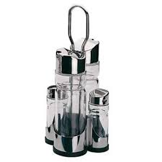
Alcuza: Una alcuza es un recipiente parecido a una jarra que se utiliza en la cocina para almacenar y servir el aceite. el aceite se almacena mejor en un recipiente opaco que impida que la luz del sol lo estropee.
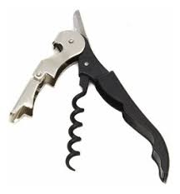
Descorchador: es una herramienta compuesta, usualmente, por una hélice metálica con un mango o una palanca; se inventó para extraer los tapones de corcho de los frascos y botellas de vino o jarabes embotellados
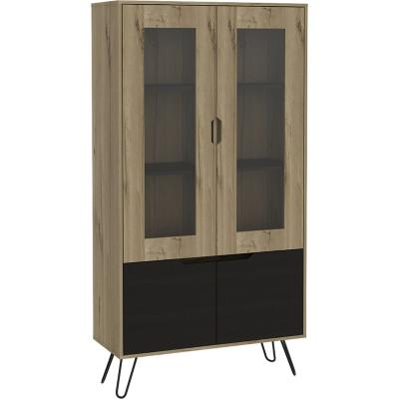
Armario buffet: es un mueble que cuenta con varios cajones, además de una o varias puertas, que te permiten almacenar distintas cosas. En un principio era muy común verlos de madera barnizada, pero han evolucionado y hoy es posible encontrarlos en distintos materiales,
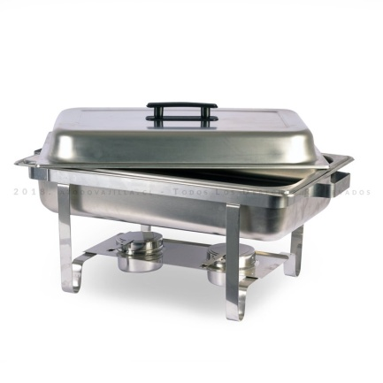
Richau: es una pequeña cocina portátil que sirve para calentar o cocinar. Se utiliza tanto en las comidas al aire libre como en los restaurantes de alta cocina, por lo tanto, hay muchos modelos y diseños, con distintas características que se adaptan a cada situación
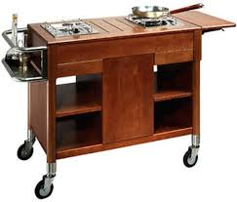
Gueridon:el gueridon es una palabra francesa que hace referencia a una mesa de dimensiones reducidas y ligeras, para facilitar su transporte, que tienen la misión fundamental de ayudar al personal de sala durante el servicio
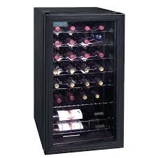
Armario cava: Se trata de un mueble cuyo interior está diseñado para albergar botellas de vino en posición horizontal, manteniendo cada tipo de vino a la temperatura óptima de consumo, para lo cual dispone de varios termostatos
Bandeja metalica: Charola grande de borde pequeño provista a veces de asas laterales, que sirve para presentar los platos o para transportar distintos objetos
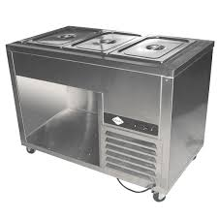
Salad bar: es un servicio disponible en bares o restaurantes en el que se ofrecen los ingredientes de las ensaladas. Los clientes, por regla general, tienen la opción de ensamblar la ensalada a su gusto. Este tipo de servicio hostelero suele encontrarse en los hoteles y en ciertos restaurantes que ofrecen platos vegetarianos.
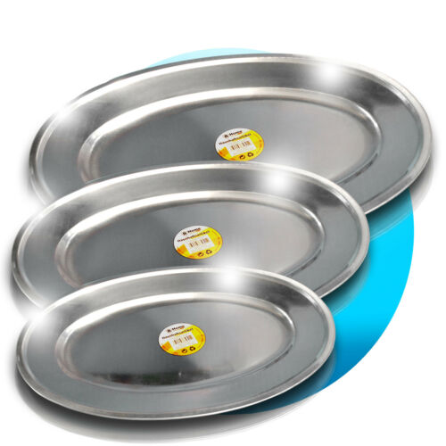
Bandejas de plaque: se llama plaque a la acción de recubrir cierto objeto de metal con otro de mayor valor. por ejemplo, un cuchillo de acero cubierto de plata
Semana 4 del 6 al 10 de Abril
Tipos de Eventos:
Eventos sociales; es una reunión de personas organizada con previa antelación, para disfrutar de algún tipo de suceso que puede abarcar cualquier área social. EJ:- Matrimonios.
-Cumpleaños.
-Aniversarios.
-Graduaciones y titulaciones.
-Fiestas.
Eventos corporativos o empresariales; es un acto donde se reúne a un cierto número de personas con intereses afines a una organización o empresa. EJ: -Seminarios.
-Conferencias.
-Workshop.
-Convención.
Ferias y exhibiciones: Son eventos de gran magnitud y amplio alcance que, si bien no es su principal meta, potencian el turismo en el lugar en donde se realizan.
congresos: A reunión –periódica u ocasional– de los integrantes de un organismo o una entidad para el tratamiento de cuestiones que fueron fijadas con anterioridad.
La etiqueta y el protocolo son importantes en nuestra vida desde pequeños y en la adultez, en temas sociales o de trabajo, tener buenos modales son importantes para quedar como una persona respetuosa y cortés. Seguir el protocolo es más esencial ya que es más oficial y es lo que debemos demostrar en ceremonias, sin un buen protocolo nos veríamos como alguien sin modales. Este tema es importante en la gastronomía ya que debemos saber todo esto si es que en un futuro deseamos tener un restaurante o un lugar de eventos.
NOTA: Si aún no has enviado respuestas de estas guías, te invito a que escribas las respuestas en tu cuaderno o en un Word y la mandes a los correos: Profesores José Luis Muñoz munozquinterosj@gmail.com
Sandra Díaz Baeza sandradiazbaeza74@gmail.com

